Раздел
ФИО педагога
Дата
Класс |  | Количество присутствующих: | отсутствующих:
Тема урока |  | Перевод чисел из одной системы счисления в другую
Цели обучения, которые достигаются на данном уроке (ссылка на учебную программу) |  | 10.2.1.1 переводить целые числа из десятичной системы счисления в двоичную, восьмеричную, шестнадцатеричную и обратно
Цель урока |  | 10.2.1.1 переводить целые числа из десятичной системы счисления в двоичную, восьмеричную, шестнадцатеричную и обратно
Критерии успеха |  | умение правильно записывать числа в системах счисления  умение переводить числа из десятичной системы счисления в двоичную, восьмеричную, шестнадцатеричную и обратно
Ход урока
Этапы урока | Деятельность учителя |  |  | Деятельность обучающихся | Оценивание | Ресурсы
Организационный этап | Приветствует учащихся, проверяет готовность к уроку, желает успеха. Для создания психологической атмосферы проводит игру «Хорошее настроение». Похлопайте в ладоши те, у кого сегодня хорошее настроение. Посмотрите друг на друга – улыбнитесь!  С помощью метода «Толстые и тонкие вопросы» осуществляет проверку знаний учащихся.  Что называется, системой счисления?  Какие виды систем счисления вы знаете?  Чем отличается позиционная система счисления от непозиционной?  В каком виде вся вводимая информация хранится в памяти компьютера?  Активити  - В зависимости от способа изображения чисел системы счисления делятся на...  - Соотнесите термин с понятием  Для представления чисел в 16 системе счисления используются…  Деление на группы онлаин на уроке.  https://ultragenerator.com/splitgroups/  Готовый списки учеников делятся на 3 группы  Корзина (идей, имен, понятий…)  Объясняют основные направления информационной безопасности: организационные меры, антивирусные программы, персональные сетевые фильтры  Приём «Целеполагание»  Обсуждают и отвечают на проблемный вопрос  Мотивация«В чём заключается необходимость использования беспроводной сети?»  определяют цель обучения и критерии оценивания  Формативное оценивание:  «Сэндвич» комментарийв устной форме  Комплимент, пожелание, комплимент   |  |  | Настраиваются на положительный настрой урока. | Интерактивное обучение | Диалогическое обучение  Саморегулируемое обучение  Критическое мышление
Изучение нового материала | Система счисления - это совокупность правил и приемов записи чисел с помощью набора цифровых знаков.  Систему счисления принято разделять на:  • непозиционные  • позиционные  Историческая справка  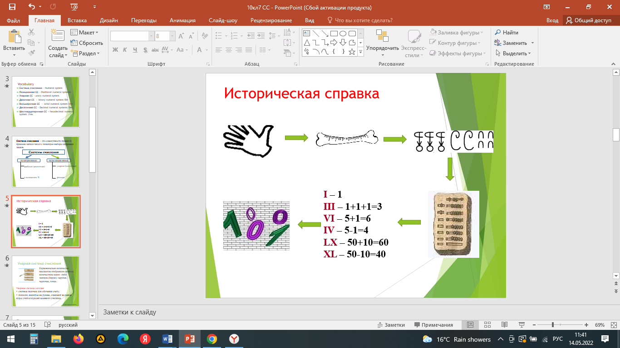  Унарная система сегодня:  счетные палочки для обучения счету;  полоски, нашитые на рукаве, означают на каком курсе учится курсант военного училища.  В римской системе счисления для записи числа используются латинские буквы.  Величина числа получается путем сложения цифр, которыми оно записано. Если слева в записи римского числа стоит меньшая цифра, а справа – большая, то их значения вычитаются, в остальных случаях значения складываются.  I – 1  III – 1+1+1=3  VI – 5+1=6  IV – 5-1=4  LX – 50+10=60  XL – 50-10=40  Арабская система – позиционная десятичная система.  Эта система счисления применяется в современной математике.  Основание в десятичной системе равно 10.  Алфавит состоит из 10 цифр:  0 1 2 3 4 5 6 7 8  Выполнение индивидуальной работы  «История возникновения систем счисления»  https://learningapps.org/19034402  Физминутка.  - встаём, потягиваем вверх по очереди правую руку, затем левую, обе руки;  - поднимаем плечи вверх, опускаем вниз;  - сдвигаем лопатки, раздвигаем их;  - медленно наклоняем голову вперёд, назад, вправо, влево;  - садимся, закрываем глаза, открываем,  - смотрим глазами вверх, вниз, вправо, влево;  - смотрим на кончик носа.  Немного отдохнули мы, а теперь можно и дальше работать.  1 – правило.  Для перехода из десятичной в другую применяется метод последовательного деления исходного числа на основание системы счисления. Полученный остаток после первого деления является младшим разрядом нового числа. Образовавшееся частное снова делим и т.д.  Пример. Число 891 перевести из десятичной системы в двоичную систему счисления.  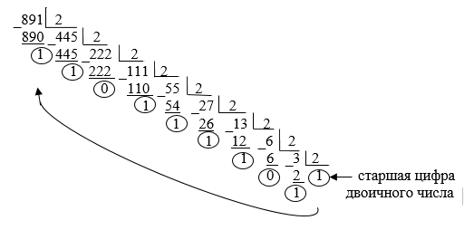  Ответ: 891₁₀ = 1101111011₂  2 – правило.  Чтобы перейти из двоичной системы счисления в десятичную нужно число представить в виде многочлена и посчитать его.  Пример.  101011₂ = 1*25 + 0*24 + 1*23 + 0*22 + 1*21 + 1*20 = 32+8+2+1=43₁₀.  III Середина урока.  Тренировочные задания  Перевести из десятичной в двоичную систему:  31, 68, 147  Перевести из десятичной в восьмиричную систему:  5, 24, 99  Групповая работа  Переведите числа из двоичной в десятичную  систему счисления и наоборот:  Задание для 1 группы:  1010₂  10₁₀  110110₂  54₁₀  Задание для 2 группы:  1001₂  9₁₀  101101₂  45₁₀  Задание для 3 группы:  1101₂  13₁₀  101010₂  42₁₀  Используя метод разностей вычислим, 1652 равен:  1652 = 1024 + 512 + 64 + 32 + 16 + 4 = 1х1024 + 1х512 +  + 0х256 + 0х128 + 1х64 + 1х32 + 1х16 + 0х8 + 1х4 + 0х2+0х1  Ответ: 1652₁₀→11001110100₂  Работа в парах.  - Вычислите и запишите с помощью метода разностей, числа: 41, 36, 16, 129, 66, 37.  - Переведите следующие двоичные числа в десятичную систему счисления.101001,111001,100101  Индивидуальная работа  1. Напишите размер вашей обуви в двоичной системе счисления  2. Напишите номер дня вашего дня рождения в двоичной системе счисления  3. Укажите свой возраст в двоичной системе счисления  4. Укажите ваш рост в сантиметрах в двоичной системе счисления  5. Укажите количество своих братьев и сестер в двоичной системе счисления  6. Укажите номер вашего дома в двоичной системе счисления  «Задачи на перевод из одной системы счисления в другую»  https://learningapps.org/188155 |  |  | Работая в группах, ученики самостоятельно изучают новый материал.  Дети решают задание в парах | Словесная оценка учителя  . Взаимооценивание  Стратегия «Стикер
Рефлексия | Домашнее задание  «По заданным координатам построить фигуру, последовательно соединяя точки»  Вернуться к «Корзине идей». Учитель вместе с учениками выясняется реализованы ли все поставленные задачи.  Рефлексия урока.  Учащийся выбирает и дополняет следующее предложение:  - Сегодня на уроке я научился…  - Сегодня на уроке я повторил…  - Сегодня на уроке я закрепил…  - Сегодня на уроке я оцениваю себя…  - Сегодня на уроке мне понравилось…  - Помог ли урок продвинуться в знаниях, умениях, навыках по теме …  - Кому, над чем следовало бы еще поработать…  - Насколько результативным был урок сегодня…  ФО. Самооценка учащихся. |  |  | Учащиеся подытоживают свои знания по изучаемой теме.

